ACTUALIZACION ESTANDARES PARA IMPLEMENTACION DE SYSCOM30 EN LOS MODULOS (COMERCIAL).
(DBSTD30)
(19/04/2021)

- Después de creada la base de datos dbpar y copiados los registros de la dbpar se procede a copiar los registros iniciales de la dbstd Access.
Se revisan los valores predeterminados de la base de datos dbstd -Access de las siguientes tablas y se actualizan:

USANDO EL ADMINSYS DE SYSCOM30 SE COPIAN: (ACTIVIDADES, CIUDADES, DEPARTAMENTOS, PRODESTANDARES, TIPOSRF, UNIDADES)

*PRODESTANDARES: Contiene 9.453 registros de los códigos estándares de productos de la DIAN, para la comercialización. Tener en cuenta que este es el código equivalente de producto que se reporta a la DIAN al enviar la factura electrónica.

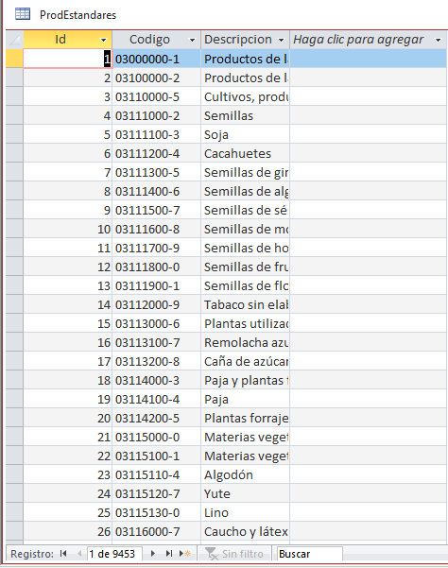

*ACTIVIDADES: Se incluyen y se actualizan 738 registros de actividades económicas CIIU De acuerdo al documento pdf (Abece-Actividades-Económicas) y resolución 000114 del 21 de diciembre de 2020.

*TIPOSRF: Se incluyen 5 registros de tipos de responsabilidad fiscal de acuerdo a ultimo estándar reportado por la DIAN, para el envió de facturación electrónica.

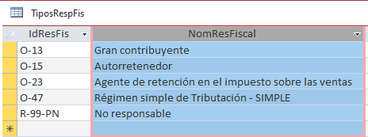

NOTA: Hablar con Janeth para confirmar si se incluye el código 48- RESPONSABLES DE IVA y 49 NO RESPONSABLES DE IVA, en la tabla REGIMENDIAN.

